Concerto 协奏 Logo系统方案
双十六分音符与方形独立图标
方案版本 V1.7 | 2026年10月
本方案沿用已选定的双音符方向，将连接结构明确为两道符杠，形成双十六分音符。独立图标采用 1:1 方形画布，配套横版、竖版、单色、蓝底和深色底版本，为工作台与组织传播提供一致的标识系统。

独立图标采用正方形画布。方形为构图边界，不是必须绘制的外框。

图形释义
两个错落的音符代表不同参与者，共同的双符杠代表共享目标与配合关系。蓝色承担主要识别，青柠色作为一个参与声部固定出现在彩色版本中。音乐形态保留圆润、上扬的感觉，不要求构成字母 C。

方案状态
本套为位图视觉方案。正式生产需以选定轮廓建立统一矢量母版，再确认曲线、字体和小尺寸表现；生成图片中的轮廓与字体差异不作为几何定稿。

01 横版组合

浅色背景版本

适用于官网导航、文档封面、介绍页和横幅。展示空间充足时可保留产品描述；小尺寸场景应另制省略描述语的组合。

蓝色背景版本

蓝底版本使用白色主体与字标，并保留青柠音符。背景与 Logo 应整体选用，避免直接把浅底字标叠在深色画面上。

组合原则
图标与字标按视觉重心对齐，保持明确间隔。横版画布为 3:1，独立图标仍按自身比例等比缩放。字标及描述语属于组合元素，不计入独立图标的方形比例。

02 竖版组合与方形构图


方形画布与比例
独立图标文件统一为 1254 × 1254 像素。竖版组合也采用方形画布；横版组合采用约 3:1 的画布。方形比例通过画布和留白实现，不通过拉伸音符实现。

安全区域
建议以可见图形高度 H 为基准，在图形四周保留至少 H/4 的外部净空。文件中的透明或背景留白可计入净空，但不足时应在排版容器中补足。此安全区为提案值，待矢量化后统一校正。

小尺寸与使用边界
缩小时必须保留两道符杠之间的清楚间隙、两个音符头和符干。真实最小尺寸待 16、24、32、48 像素等尺寸验证后确定。若双符杠粘连，应增大展示尺寸或另制光学校正版。
保持等比缩放；避免旋转、描边、复杂阴影、变更音符位置，或删去一道符杠。图形外框仅在应用容器需要时使用，不作为 Logo 固定组成。

03 色彩与版本选择
角色 | HEX | RGB
品牌蓝 | #1668DC | 22, 104, 220
青柠点缀 | #C7F36B | 199, 243, 107
深墨色 | #17243A | 23, 36, 58
白色 | #FFFFFF | 255, 255, 255

正式制作按上述色值执行。生成位图用于形态与搭配评审，不作为精确取色依据。青柠音符属于彩色版组成；单色版允许主体统一为一种颜色。

文件与场景
文件编号 | 版本 | 画布与背景
01 | 彩色独立图标 | 1:1 透明底 PNG
02 | 单色深色 | 1:1 白底 PNG
03 | 蓝底彩色图标 | 1:1 白色主体加青柠
04 | 浅底横版组合 | 3:1 白底 PNG
05 | 浅底竖版组合 | 1:1 白底 PNG
06 | 蓝底横版组合 | 3:1 白色字标加青柠
07 | 纯白反白 | 1:1 深墨色底 PNG
08 | 浅色应用图标 | 1:1 白底蓝色加青柠
09 | 全套视觉总览 | 3:2 展示图
10 | 深色应用图标 | 1:1 深墨底白色加青柠

版本命名
蓝底彩色与深底彩色保留青柠，区别于全部使用白色的纯白反白版。只有 01 为透明底文件，其余文件已带背景色；使用时应按媒介选择对应版本。

04 全套视觉总览
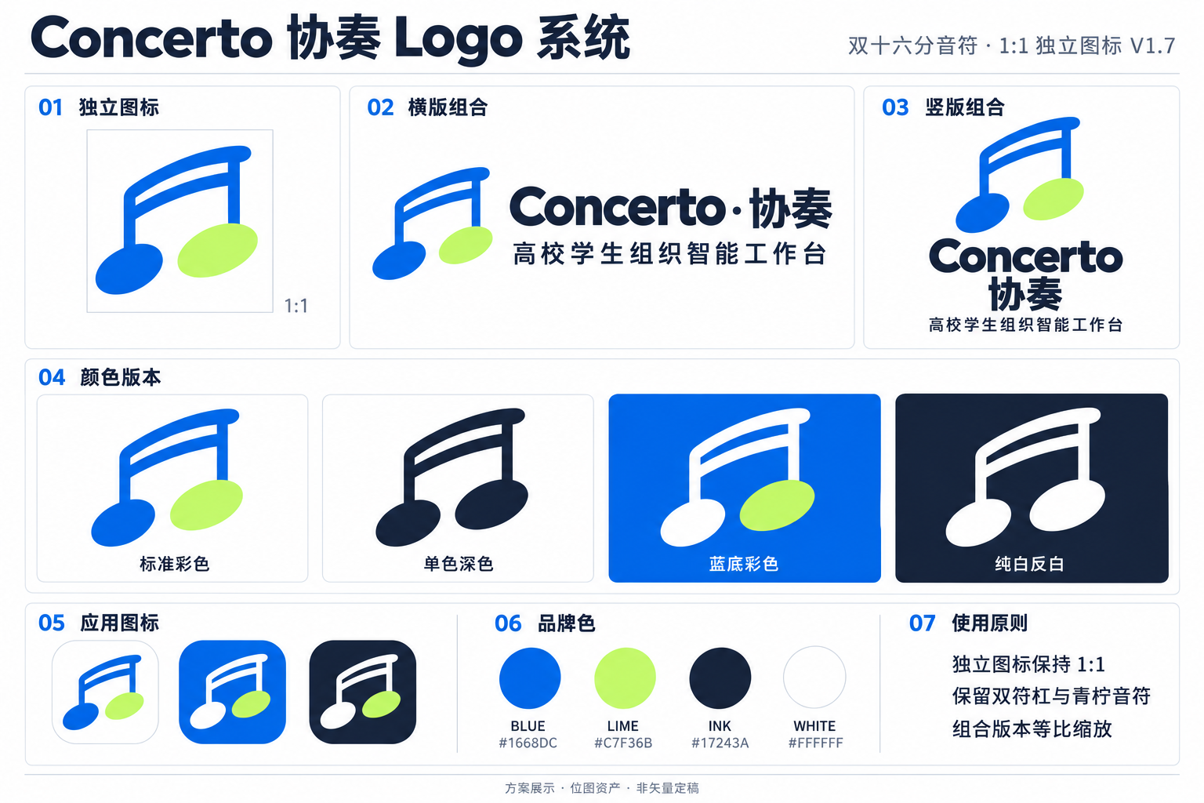
总览用于评审版本关系；单项文件见同目录。正文规范与色值优先于展示图中的示意细节。

